**BỘ GIÁO DỤC VÀ ĐÀO TẠO**

**TRƯỜNG ĐẠI HỌC MỞ THÀNH PHỐ HỒ CHÍ MINH**

**LÊ THỊ THU UYÊN**

**XÂY DỰNG HỆ THỐNG TÌM KIẾM VIỆC LÀM**

**BẰNG DIJAGO & MYSQL**

**KHÓA LUẬN TỐT NGHIỆP**

**NGÀNH CÔNG NGHỆ THÔNG TIN**

**TP. HỒ CHÍ MINH, 2021BỘ GIÁO DỤC VÀ ĐÀO TẠO**

**TRƯỜNG ĐẠI HỌC MỞ THÀNH PHỐ HỒ CHÍ MINH**

**LÊ THỊ THU UYÊN**

**XÂY DỰNG HỆ THỐNG TÌM KIẾM VIỆC LÀM**

**BẰNG DIJAGO VÀ MYSQL**

**Mã số sinh viên: 1851050181**

**KHÓA LUẬN TỐT NGHIỆP**

**NGÀNH CÔNG NGHỆ THÔNG TIN**

**Giảng viên hướng dẫn: ThS. VÕ THỊ KIM ANH**

**TP. HỒ CHÍ MINH, 2021**

TRƯỜNG ĐẠI HỌC MỞ **CỘNG HÒA XÃ HỘI CHỦ NGHĨA VIỆT NAM**

Mẫu số: 5

THÀNH PHỐ HỒ CHÍ MINH **Độc lập – Tự do – Hạnh phúc**

**KHOA CÔNG NGHỆ THÔNG TIN**

**______**

**GIẤY XÁC NHẬN**

Tôi tên là: Lê Thị Thu Uyên

Ngày sinh: 11/11/2000 Nơi sinh: Bảo Lộc – Lâm Đồng

Chuyên ngành: Lập trình web Mã sinh viên: 1851050181

Tôi đồng ý cung cấp toàn văn thông tin đồ án/ khóa luận tốt nghiệp hợp lệ về bản quyền cho Thư viện Trường Đại học Mở Thành phố Hồ Chí Minh. Thư viện Trường Đại học Mở Thành phố Hồ Chí Minh sẽ kết nối toàn văn thông tin đồ án/ khóa luận tốt nghiệp vào hệ thống thông tin khoa học của Sở Khoa học và Công nghệ Thành phố Hồ Chí Minh.

Ký tên

*(Ghi rõ họ và tên)*

Uyên

Lê Thị Thu Uyên

**Ý KIẾN CHO PHÉP BẢO VỆ ĐỒ ÁN/ KHÓA LUẬN TỐT NGHIỆP**

Mẫu số: 6

**CỦA GIẢNG VIÊN HƯỚNG DẪN**

**Giảng viên hướng dẫn:**

**Sinh viên thực hiện: Lớp:**

**Ngày sinh: Nơi sinh:**

**Tên đề tài:**

**Ý kiến của giảng viên hướng dẫn về việc cho phép sinh viên được bảo vệ đồ án/ khóa luận trước Hội đồng:**

*Thành phố Hồ Chí Minh, ngày … tháng … năm ……*

Người nhận xét

…………………………

LỜI CẢM ƠN

Lời đầu tiên, em xin gửi lời cảm ơn chân thành đến các thầy cô khoa Công nghệ thông tin đã dạy em những kiến thức hay, và các thầy công trong bộ môn Công nghệ phần mềm đã truyền đạt những kiến thức chuyên ngành bổ ích cũng như các kỹ năng trong cuộc sống.

Đặc biệt em xin cảm ơn sâu sắc tới giáo viên hướng dẫn ThS. Võ Thị Kim Anh– Giảng viên bộ môn Công nghệ phần mềm, khoa Công nghệ thông tin, trường Đại học Mỏ - Địa chất đã tận tình hướng dẫn, góp ý theo sát giúp em có thể hoàn thành đồ án tốt nhất.

Em xin cảm ơn tới gia đình đã luôn động viên tinh thần, tạo động lực cho em trong quá trình thực hiện đồ án. Cảm ơn tất cả bạn bè, tập thể lớp Công nghệ thông tin IT82 đã cùng chia sẻ, góp ý trong quá trình thực hiện.

Xin chân thành cảm ơn!

NHẬN XÉT CỦA GIÁO VIÊN HƯỚNG DẪN

TÓM TẮT KHÓA LUẬN

1. **Lý do chọn đề tài:**

Mỗi người trong chúng ta đều có nhu cầu tìm kiếm một công việc ổn định và phù hợp với bản thân. Bạn đã từng tốn rất nhiều thời gian để tìm kiếm một công việc hay tìm kiếm một ứng viên phù hợp với công việc chưa? Vậy nên chúng ta cần tìm phương pháp giải quyết vấn đề khó khăn cho cả hai phía. Đó là cần tạo ra một ứng dụng trung gian giúp cho người cần việc tìm được và nhà tuyển dụng tìm được ứng viên phù hợp. Từ đó giúp cho nhà tuyển dụng và người tìm việc hạn chế được việc tốn thời gian và công sức, tiết kiệm chi phí hơn.

1. **Mục tiêu và phạm vi nghiên cứu:**

* Tìm hiểu quy trình thông tin về đăng tuyển và tìm kiếm việc làm
* Tìm hiểu về ngôn ngữ lập trình Python và Framework Django.

1. **Đối tượng và phạm vi nghiên cứu**:

* Nghiên cứu về ngôn ngữ lập trình Python
* Tìm hiểu và nghiên cứu Framework Django
* Nghiên cứu về quy trình tìm kiếm việc làm và tuyển dụng của người sử dụng.

1. **Phương pháp nghiên cứu:**

* Tìm hiểu, khai thác và nghiên cứu tài liệu có sẵn trên Internet

1. **Dự kiến kết quả:**

* Xây dựng được một website hỗ trợ tìm kiếm việc làm và đăng tin tuyển dụng.

1. **Ý nghĩa khoa học và ý nghĩa thực tiễn**:

* Ý nghĩa khoa học:

Kết quả nghiên cứu đề tài nâng cao khả năng thu thập thông tin, phân tích đề tài, yêu cầu của người sử dụng để xây dựng được một website hoàn chỉnh. Sử dụng ngôn ngữ lập trình để từng bước tiến hành xây dựng trang web.

* Ý nghĩa thực tiễn:

Trang web giúp cho những người có nhu cầu tìm việc dễ dàng hơn trong việc tiếp cận với những nhà tuyển dụng, nâng cao hiệu suất tìm việc và ngược lại.

MỤC LỤC

DANH MỤC TỪ VIẾT TẮT 8

DANH MỤC HÌNH 9

DANH MỤC BẢNG 11

MỞ ĐẦU 12

CHƯƠNG 1: MÔ TẢ YÊU CẦU CỦA HỆ THỐNG 13

1.1 Khảo sát hệ thống 13

Tổng quan về hệ thống 13

1.2 Các hoạt động của hệ thống 13

1.2.1. Hoạt động của người tìm việc (NTV) 13

1.2.2. Hoạt động của nhà tuyên dụng (NTD) 13

1.2.3. Hoạt động của quản trị viên (admin) 14

2.1 Biểu đồ Use case 15

2.1.1. Biểu đồ Use case 15

2.1.2. Actor 15

2.1.3 Các use case chính 15

2.2. Đặc tả Usecase: 16

2.2.1. Người tìm việc: 16

2.2.2. Nhà tuyển dụng 18

2.2.3. Admin: 21

3.1. Sơ đồ tuần tự 22

4.1. Thiết kế chi tiết màn hình 27

4.1.1. Đăng nhập 27

4.1.2. Đăng ký người tìm việc 27

4.1.3. Đăng ký nhà tuyển dụng: 28

4.1.4. Trang chủ 28

4.1.5. Giao diện việc làm 29

4.1.6. Giao diện đổi mật khẩu tài khoản 30

4.1.7. Giao diện cập nhật tài khoản nhà tuyển dụng 30

4.1.8. Giao diện cập nhật tài khoản người tìm việc 31

4.1.9. Giao diện đăng tin tuyển dụng 31

4.1.10. Giao diện quản lý tin tuyển dụng 32

4.1.11. Giao diện xem danh sách ứng viên 32

4.1.12. Giao diện xem chi tiết việc làm 33

4.1.13. Giao diện ứng tuyển việc làm: 33

4.1.14. Giao diện xem danh sách công việc đã ứng tuyển 34

4.1.15. Giao diện cập nhật tin tuyển dụng 34

KẾT LUẬN VÀ HƯỚNG PHÁT TRIỂN 35

TÀI LIỆU THAM KHẢO 36

DANH MỤC TỪ VIẾT TẮT

NTD

Nhà tuyển dụng

NTV

Người tìm việc

N

DANH MỤC HÌNH

Hình 2. 1. Biểu đồ Use case website 13

Hình 3. 1. Sơ đồ tuần tự đăng nhập người tìm việc 24

Hình 3. 2. Sơ đồ tuần tự đăng ký người tìm việc 24

Hình 3. 3. Sơ đồ tuần tự cập nhật thông tin 25

Hình 3. 4. Sơ đồ tuần tự đăng xuất 25

Hình 3. 5. Sơ đồ tuần tự đổi mật khẩu 26

Hình 3. 6. Sơ đồ tuần tự tìm việc 26

Hình 3. 7. Sơ đồ tuần tự ứng tuyển 27

Hình 3. 8. Sơ đồ tuần tự quản lý ứng viên 27

Hình 3. 9. Sơ đồ tuần tự xem danh sách ứng tuyển 28

Hình 3. 10. Sơ đò tuần tự đăng tin tuyển dụng 28

Hình 4. 1. Giao diện đăng nhập 21

Hình 4. 2. Giao diện đăng ký người tìm việc 21

Hình 4. 3. Giao diện đăng ký nhà tuyển dụng 22

Hình 4. 4. Giao diện trang chủ 22

Hình 4. 5. Giao diện trang chủ 23

Hình 4. 6. Giao diện tìm việc làm 23

Hình 4. 7. Giao diện thay đổi mật khẩu 24

Hình 4. 8. Giao diện cập nhật tài khoản nhà tuyển dụng 24

Hình 4. 9. Giao diện cập nhật tài khoản người tìm việc 25

Hình 4. 10. Giao diện đăng tin tuyển dụng 25

Hình 4. 11. Giao diện quản lý tin tuyển dụng 26

Hình 4. 12. Giao diện xem danh sách ứng viên nộp CV 26

Hình 4. 13. Giao diện xem chi tiết việc làm 27

Hình 4. 14. Giao diện ứng tuyển việc làm 27

Hình 4. 15. Xem danh sách công việc đã ứng tuyển 28

Hình 4. 16. Giao diện cập nhật tin tuyển dụng 28

DANH MỤC BẢNG

No table of figures entries found.

MỞ ĐẦU

Ngày nay, nền công nghiệp 4.0 ngày càng phát triển đồng thời đem lại nhiều tiềm năng và lợi ích cho việc đẩy nhanh tốc độ tìm kiếm tin tức, thông tin, sự kiện. Thông tin về nhu cầu tìm việc ngày càng nhiều, làm cách nào để cho mọi người dễ dàng tìm thấy, trao đổi, thương lượng để tìm ra công việc phù hợp với bản thân mình một cách dễ dàng và nhanh chóng. Bên cạnh đó, các công ty cũng có nhu cầu tuyển dụng các đối tác vì vậy sự ra đời của một website tuyển dụng là rất cần thiết để các công ty cũng như các đối tác dễ dàng trao đổi để mang lại hiệu quả công việc cao, tiết kiệm chi phí.

Công ty có thể đăng tin tuyển dụng, quản lý được các công việc đã đăng tuyển, xem các hồ sơ của các ứng viên ứng tuyển. Việc lọc, lưu trữ lại những hồ sơ tiềm năng, phù hợp với tiêu chí của công ty dễ dàng hơn việc lọc thủ công, hạn chế được rủi ro trong viêc làm thất lạc hồ sơ của các ứng viên.

Các ứng viên tìm việc có thể tra cứu công ty, công việc trên các website, ứng tuyển online, giảm được thời gian đi tìm công việc.

Tôi rất hứng thú với đề tài này vì thế tôi sẽ xây dựng một hệ thống liên kết giữa những nhà tuyển dụng với các ứng viên. Hệ thống cung cấp các chức năng như tìm kiếm việc làm thông qua từ khóa như công việc, địa điểm để tìm ra công việc phù hợp. Ngoài ra còn có chức năng quản lý CV của mình và ứng tuyển với vị trí công việc của các công ty. Các công ty có thể đăng tuyển và quản lý hồ sơ của các ứng viên ứng tuyển.

CHƯƠNG 1: MÔ TẢ YÊU CẦU CỦA HỆ THỐNG

## Khảo sát hệ thống

### Tổng quan về hệ thống

* Hệ thống cung cấp các chức năng chính như tìm kiếm công việc thông qua các từ khóa như tên công việc, vị trí, địa điểm để người dùng có thể tìm kiếm được công việc theo nhu cầu của bản thân.
* Bên cạnh đó, trang web còn các chức năng như upload CV, cập nhật thông tin người dùng, giúp người dùng quản lý CV và ứng tuyển CV vào công việc mà mình yêu thích.
* Các công ty có thể đăng thông tin tuyển dụng, có thể xem những CV của ứng viên đăng ký công việc.

## Các hoạt động của hệ thống

### 1.2.1. Hoạt động của người tìm việc (NTV)

* NTV vào website tra cứu, xem danh sách tuyển dụng việc làm.
* NTV đăng nhập vào website để nộp CV ứng tuyển online với NTD.
* NTV đăng ký tài khoản chứa các thông tin cá nhân như: họ tên, email, giới tính,…Các thông tin để NTD liên lạc cho ứng viên nếu hồ sơ phù hợp.
* NTV nộp hồ sơ ứng tuyển đến NTD.
* NTV có thể liên hệ hỗ trợ với admin khi có nhu cầu.
* NTV tra cứu thông tin công việc dựa trên nhiều tiêu chí như: vị trí, tên công việc.
* NTV có thể thay đổi mật khẩu tài khoản.

### 1.2.2. Hoạt động của nhà tuyên dụng (NTD)

* NTD đăng ký tài khoản chứa các thông tin như: tên công ty, địa chỉ,…
* NTD đăng nhập vào website để đăng tin tuyển dụng vị trí theo nhiều tiêu chí đặt ra như: kinh nghiệm, yêu cầu, địa điểm,…
* NTD có thể xem thông tin về các ứng viên nộp CV đăng ký công việc mà NTD đăng.
* NTD liên lạc với NTV qua email đã cung cấp.
* NTD có thể thay đổi mật khẩu tài khoản.
* NTV có thể liên hệ hỗ trợ với admin khi có nhu cầu.

### 1.2.3. Hoạt động của quản trị viên (admin)

* Quản trị đăng kí thành viên website.
* Thống kê, báo cáo thống kê ứng viên nộp đơn ứng tuyển lên hệ thống.
* Quản trị thông tin tuyển dụng của các công ty.
* Xem các yêu cầu liên hệ hỗ trợ của nhà tuyển dụng và người tìm việc.

CHƯƠNG 2: PHÂN TÍCH CÁC YÊU CẦU CHỨC NĂNG

CỦA HỆ THỐNG

## 2.1 Biểu đồ Use case

### 2.1.1. Biểu đồ Use case

#### 

Hình 2. 1. Biểu đồ Use case website

### 2.1.2. Actor

* User: Người dùng truy cập trực tiếp sử dụng website chưa có tài khoản hoặc chưa đăng nhập tài khoản.
* Người tìm việc: Người tìm việc đăng nhập vào tài khoản của người tìm việc.
* Nhà tuyển dụng: Người đăng nhập tài khoản nhà tuyển dụng trên website.
* Admin: Người quản trị toàn quyền hệ thống.

### 2.1.3 Các use case chính

* User: Đăng nhập tài khoản, đăng ký tài khoản, xem việc làm, tìm kiếm việc làm, đăng xuất
* Người tìm việc: Ứng tuyển việc làm, cập nhật thông tin tài khoản, đăng xuất tài khoản, thay đổi mật khẩu, xem danh sách việc đã ứng tuyển.
* Nhà tuyển dụng: Đăng tin tuyển dụng, xem danh sách tuyển dụng, quản lý ứng viên, thay đổi mật khẩu, đăng xuất tài khoản, cập nhật thông tin tài khoản.
* Admin: Quản lý user, thống kê ứng viên nộp đơn ứng tuyển, quản lý tin tuyển dụng, hỗ trợ giải quyết liên hệ nhận được từ nhà tuyển dụng và người tìm việc.

## 2.2. Đặc tả Usecase:

### Người tìm việc:

#### Đăng nhập:

* Điều kiện: Người dùng truy cập website, đã đăng ký tài khoản mà chưa đăng nhập
* Luồng chính:
  + B1: Người dùng chọn chức năng đăng nhập
  + B2: Nhập email và mật khẩu, click button Login
  + B3: Website thông báo đăng nhập thành công và hiển thị giao diện tương ứng.
  + B4: Usecase kết thúc
* Luồng rẽ nhánh:
  + B2.1: Người dùng không nhập đầy đủ thông tin, website hiển thị thông báo và quay lại B2
  + B2.2: Người dùng nhập sai thông tin email hoặc password, website hiển thị thông báo và quay lại B2

#### Đăng ký:

* Điều kiện: Người dùng truy cập website, chưa có tài khoản hoặc muốn đăng ký tài khoản mới
* Luồng chính:
  + B1: Người dùng chọn chức năng đăng kí
  + B2: Nhập đầy đủ thông tin, click button đăng ký
  + B3: Website thông báo đăng ký thành công và đưa tới trang đăng nhập
  + B4: Usecase kết thúc
* Luồng rẽ nhánh:
  + B2.1: Người dùng không nhập đầy đủ thông tin, website hiển thị thông báo và quay lại B2

#### Tìm việc:

* Điều kiện: Người dùng truy cập website
* Luồng chính:
  + B1: Người dùng nhập thông tin công việc và nhấn tìm kiếm
  + B2: Website đưa ra thông tin công việc phù hợp với yêu cầu tìm kiếm
  + B3: Usecase kết thúc
* Luồng rẽ nhánh:
  + B2.1: Người dùng không nhập đầy đủ thông tin, website hiển thị thông báo và quay lại B2

#### Ứng tuyển:

* Điều kiện: Người dùng truy cập website và đăng nhập thành công
* Luồng chính:
  + B1: Người dùng click vào nút
  + B2: Người dùng nộp hồ sơ
  + B3: Website đưa ra thông báo ứng tuyển thành công
  + B4: Usecase kết thúc

#### Đăng xuất:

* Điều kiện: Người dùng truy cập website và đăng nhập thành công
* Luồng chính:
  + B1: Người dùng chọn chức năng đăng xuất
  + B2: Website xác nhận yêu cầu đăng xuất
  + B3: Đăng xuất thành công và quay lại trang chủ
  + B4: Usecase kết thúc

#### Cập nhật thông tin:

* Điều kiện: Người dùng truy cập website và đăng nhập thành công
* Luồng chính:
  + B1: Người dùng chọn chức năng xem hồ sơ
  + B2: Điền đầy đủ thông tin và click vào nút Update
  + B3: Website cập nhật thành công
  + B4: Usecase kết thúc

#### Xem danh sách công việc ứng tuyển:

* Điều kiện: Người dùng truy cập website và đăng nhập thành công
* Luồng chính:
  + B1: Người dùng chọn chức năng xem danh sách ứng tuyển
  + B2: Website đưa ra danh sách công việc ứng tuyển
  + B3: Usecase kết thúc

#### Thay đổi mật khẩu:

* Điều kiện: Người dùng truy cập website và đăng nhập thành công
* Luồng chính:
  + B1: Người dùng chọn chức năng thay đổi mật khẩu
  + B2: Nhập mật khẩu cũ
  + B4: Nhập mật khẩu mới, nhấn change password
  + B5: Usecase kết thúc

### Nhà tuyển dụng

#### Quản lý ứng viên:

* Điều kiện: Người dùng truy cập website và đăng nhập thành công
* Luồng chính:
  + B1: Người dùng chọn chức năng xem danh sách ứng viên
  + B2: Website đưa ra danh sách
  + B3: Usecase kết thúc

#### Đăng tin tuyển dụng:

* Điều kiện: Người dùng truy cập website và đăng nhập thành công
* Luồng chính:
  + B1: Người dùng chọn chức năng đăng tin tuyển dụng
  + B2: Nhập đầy đủ thông tin và nhấn button Save and publish
  + B3: Website đăng tin thành công
  + B4: Usecase kết thúc

#### Thay đổi mật khẩu:

* Điều kiện: Người dùng truy cập website và đăng nhập thành công
* Luồng chính:
  + B1: Người dùng chọn chức năng thay đổi mật khẩu
  + B2: Nhập mật khẩu cũ
  + B4: Nhập mật khẩu mới, nhấn change password
  + B5: Usecase kết thúc

#### Đăng ký:

* Điều kiện: Người dùng truy cập website, chưa có tài khoản hoặc muốn đăng ký tài khoản mới
* Luồng chính:
  + B1: Người dùng chọn chức năng đăng kí
  + B2: Nhập đầy đủ thông tin, click button đăng ký
  + B3: Website thông báo đăng ký thành công và đưa tới trang đăng nhập
  + B4: Usecase kết thúc
* Luồng rẽ nhánh:
  + B2.1: Người dùng không nhập đầy đủ thông tin, website hiển thị thông báo và quay lại B2

#### Cập nhật thông tin:

* Điều kiện: Người dùng truy cập website và đăng nhập thành công
* Luồng chính:
  + B1: Người dùng chọn chức năng xem hồ sơ
  + B2: Điền đầy đủ thông tin và click vào nút Update
  + B3: Website cập nhật thành công
  + B4: Usecase kết thúc

#### Quản lý ứng viên:

* Điều kiện: Người dùng truy cập website và đăng nhập thành công
* Luồng chính:
  + B1: Chọn chức năng quản lý ứng viên
  + B2: Website đưa ra danh sách ứng viên
  + B3: Usecase kết thúc

#### Đăng xuất:

* Điều kiện: Người dùng truy cập website và đăng nhập thành công
* Luồng chính:
  + B1: Người dùng chọn chức năng đăng xuất
  + B2: Website xác nhận yêu cầu đăng xuất
  + B3: Đăng xuất thành công và quay lại trang chủ
  + B4: Usecase kết thúc

#### Đăng nhập:

* Điều kiện: Người dùng truy cập website, đã đăng ký tài khoản mà chưa đăng nhập
* Luồng chính:
  + B1: Người dùng chọn chức năng đăng nhập
  + B2: Nhập email và mật khẩu, click button Login
  + B3: Website thông báo đăng nhập thành công và hiển thị giao diện tương ứng.
  + B4: Usecase kết thúc
* Luồng rẽ nhánh:
  + B2.1: Người dùng không nhập đầy đủ thông tin, website hiển thị thông báo và quay lại B2
  + B2.2: Người dùng nhập sai thông tin email hoặc password, website hiển thị thông báo và quay lại B2

#### Quản lý tin tuyển dụng:

* Điều kiện: Người dùng truy cập website và đăng nhập thành công
* Luồng chính:
* B1: Chọn chức năng quản lý tin tuyển dụng
* B2: Website đưa ra danh sách tin tuyển dụng
* B3: Chọn button Update/ Delete của từng tin tuyển dụng
* B4: Website hiển thị trang Update/ Delete
* B5: Chỉnh sửa thông tin/ xóa tin tuyển dụng
* B6: Usecase kết thúc

### 2.2.3. Admin:

#### Thống kê ứng viên nộp đơn ứng tuyển:

* Điều kiện: Người dùng truy cập website và đăng nhập thành công
* Luồng chính:
  + B1: Admin chọn mục Applicant
  + B2: Lựa chọn lọc danh sách theo ngày, tháng, năm
  + B3: Website hiển thị danh sách
  + B4: Usecase kết thúc

#### Quản lý người dùng (employee + employer)

* Điều kiện: admin đã truy cập website và đăng nhập vào hệ thống
* Luông chính:
* B1. Chọn mục User (Employer or Employee)
* B2. Website đưa ra danh sách người dùng
* B3. Kết thúc usecase

#### Quản lý tin tuyển dụng

* Điều kiện: admin đã truy cập website và đăng nhập vào hệ thống
* Luông chính:
* B1. Chọn mục Job
* B2. Website đưa ra danh sách công việc
* B3. Kết thúc usecase

CHƯƠNG 3: THIẾT KẾ CHỨC NĂNG CỦA HỆ THỐNG

## 3.1. Sơ đồ tuần tự

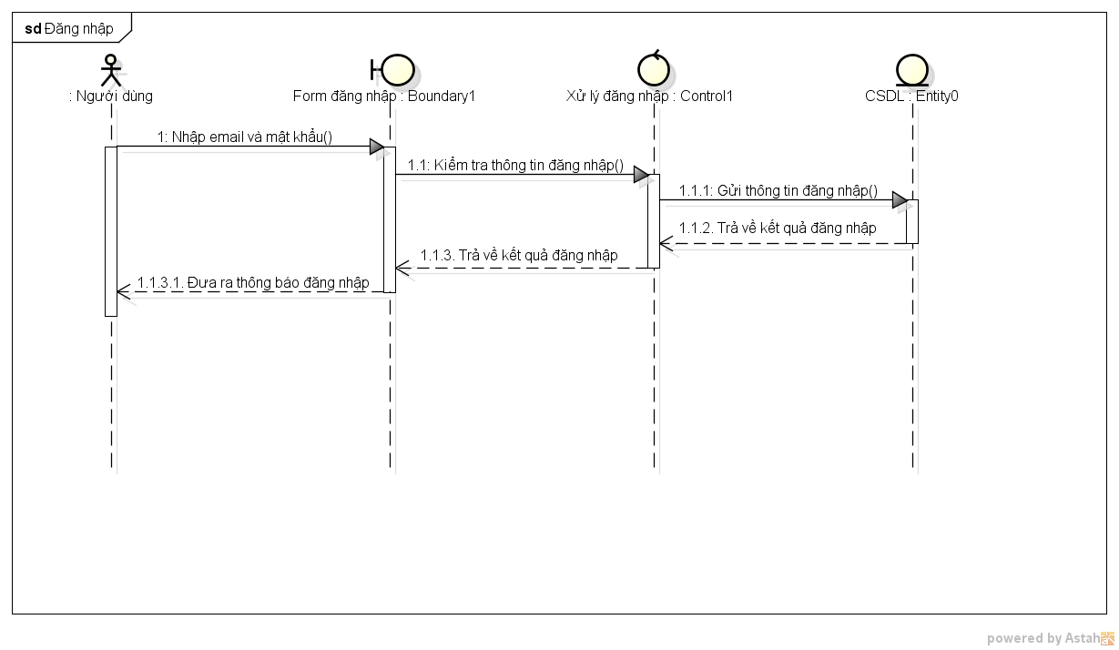Hình 3. 1. Sơ đồ tuần tự đăng nhập người tìm việc

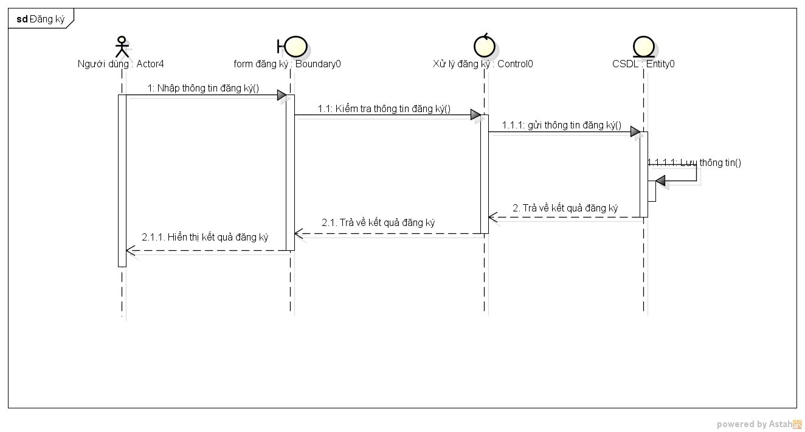

Hình 3. 2. Sơ đồ tuần tự đăng ký người tìm việc

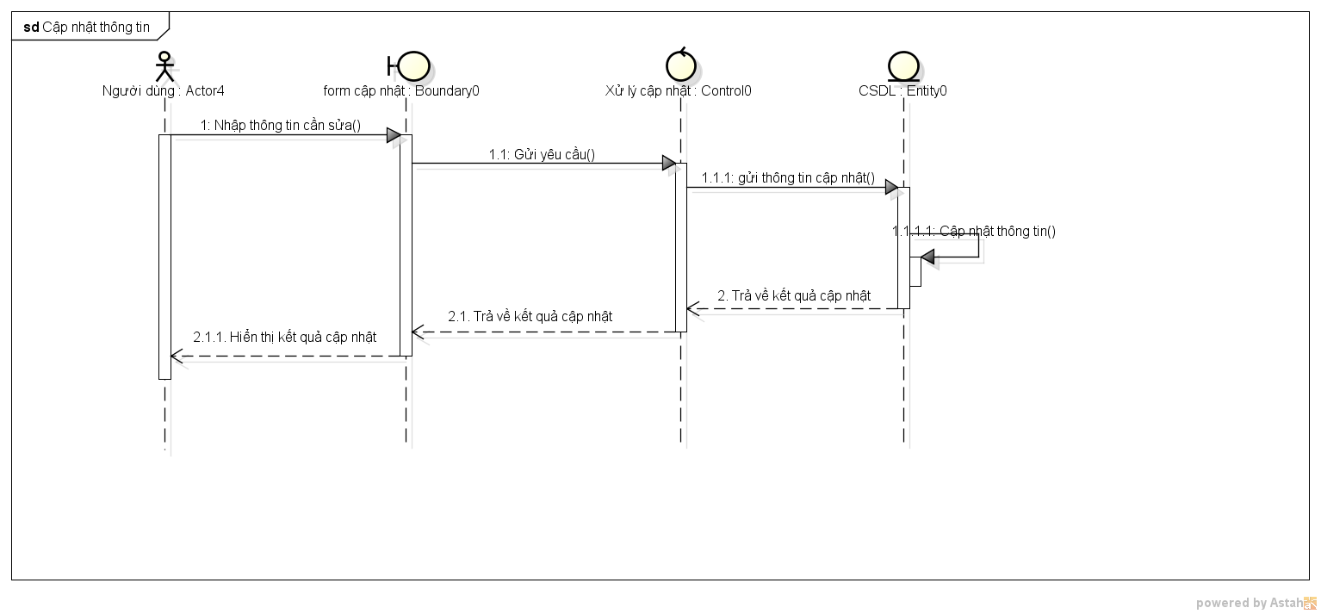Hình 3. 3. Sơ đồ tuần tự cập nhật thông tin

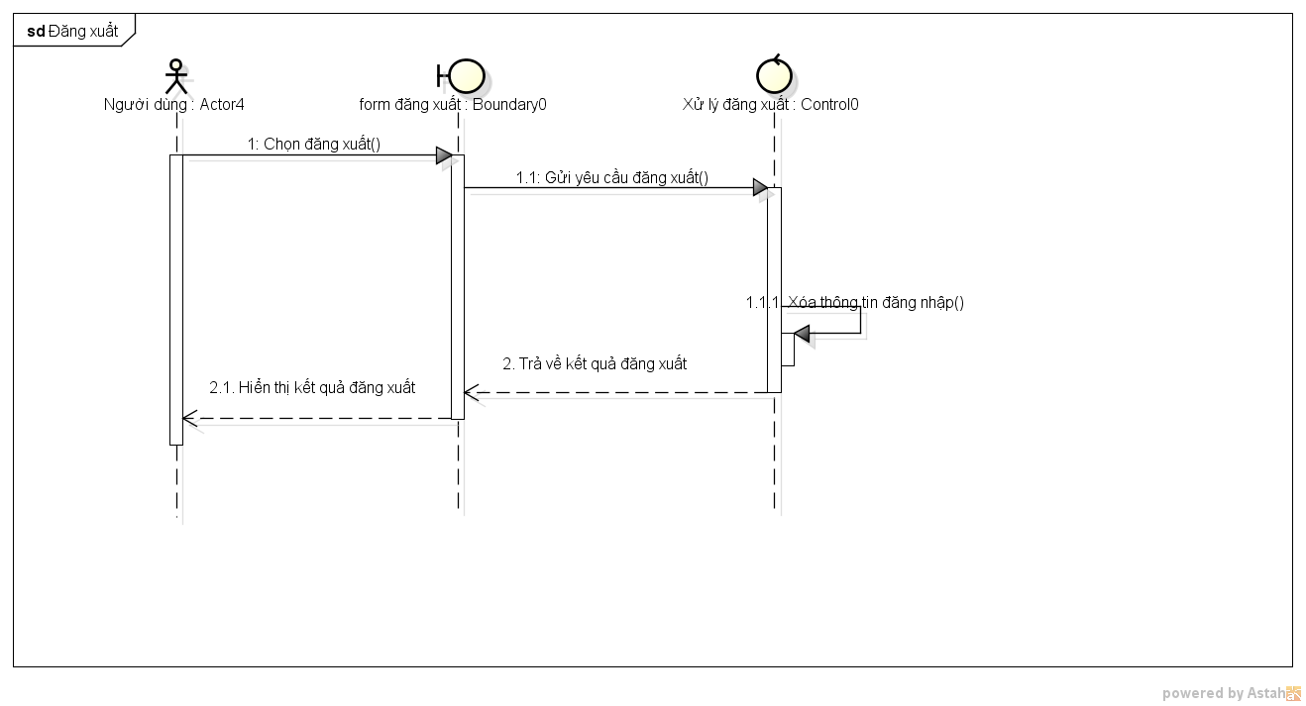Hình 3. 4. Sơ đồ tuần tự đăng xuất

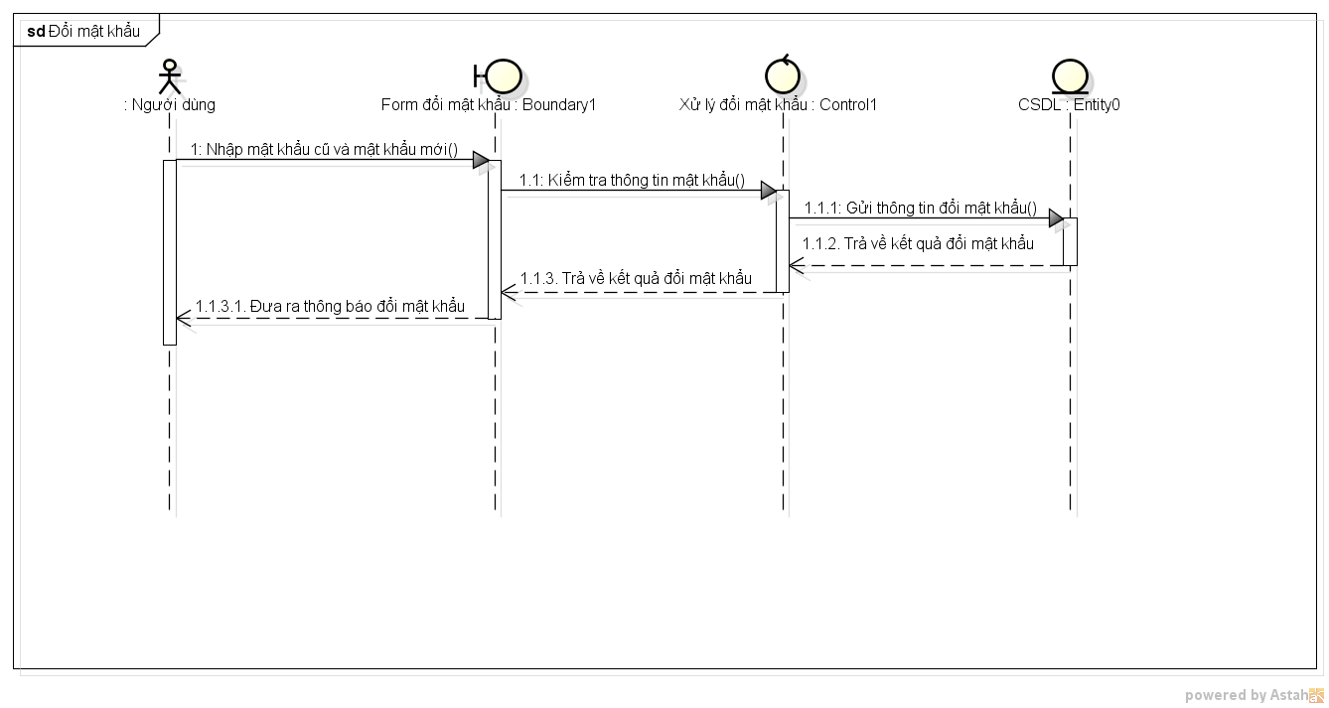Hình 3. 5. Sơ đồ tuần tự đổi mật khẩu

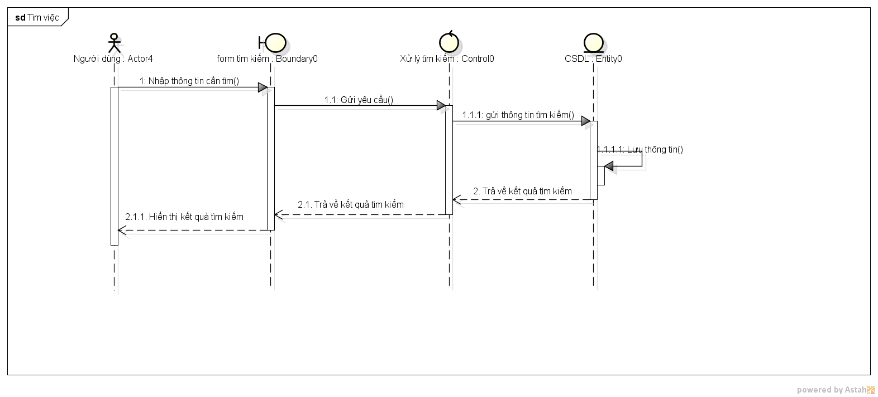Hình 3. 6. Sơ đồ tuần tự tìm việc

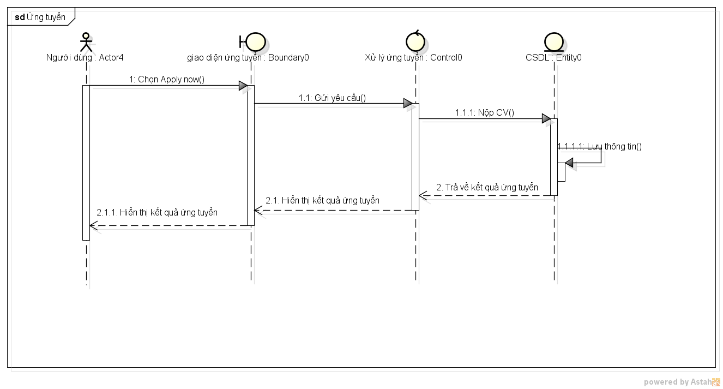Hình 3. 7. Sơ đồ tuần tự ứng tuyển

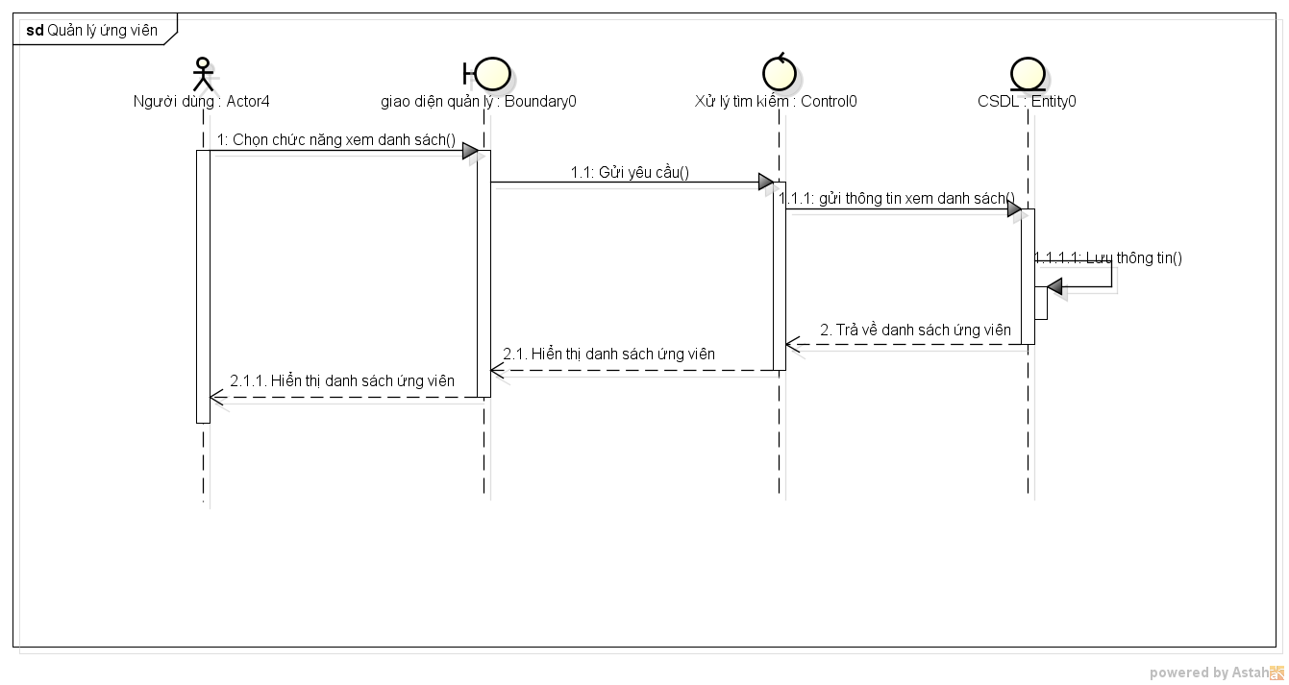Hình 3. 8. Sơ đồ tuần tự quản lý ứng viên

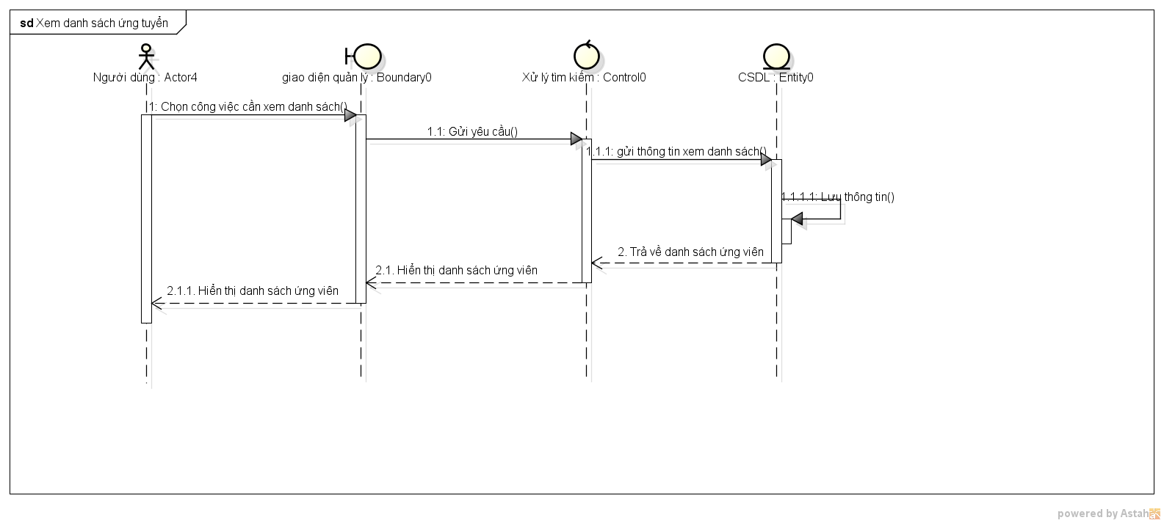Hình 3. 9. Sơ đồ tuần tự xem danh sách ứng tuyển

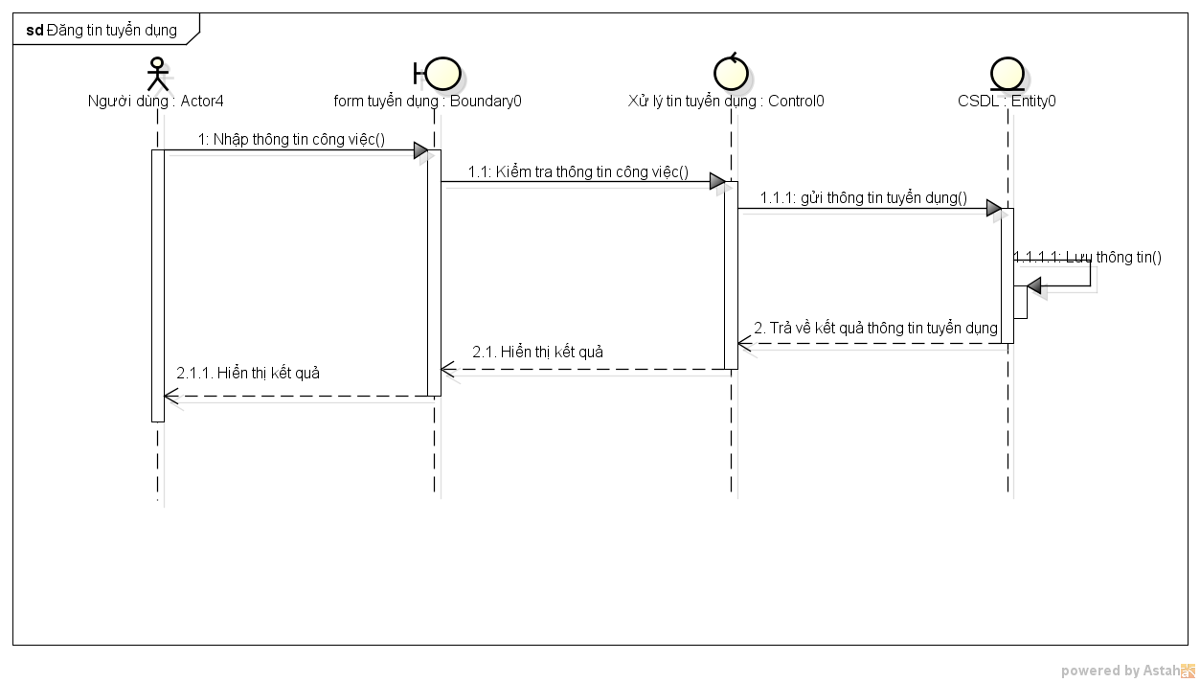Hình 3. 10. Sơ đồ tuần tự đăng tin tuyển dụng

CHƯƠNG 4: THIẾT KẾ GIAO DIỆN

## Thiết kế chi tiết màn hình

### Đăng nhập

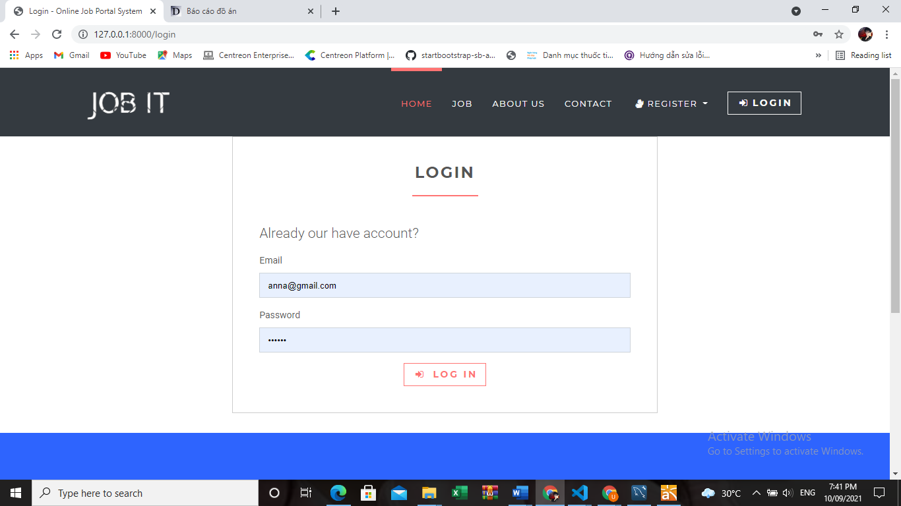

Hình 4. 1. Giao diện đăng nhập

### Đăng ký người tìm việc

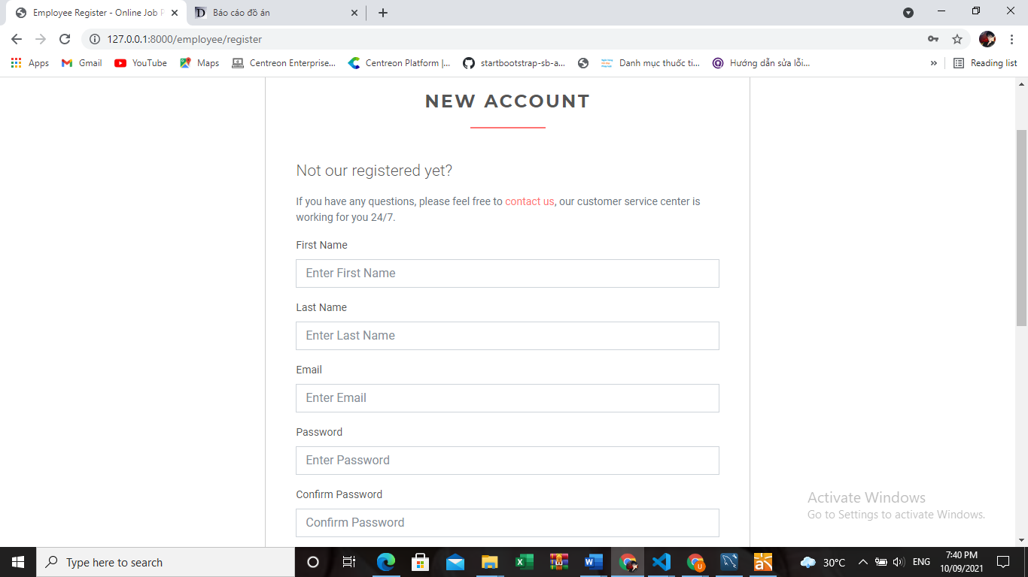

Hình 4. 2. Giao diện đăng ký người tìm việc

### Đăng ký nhà tuyển dụng:

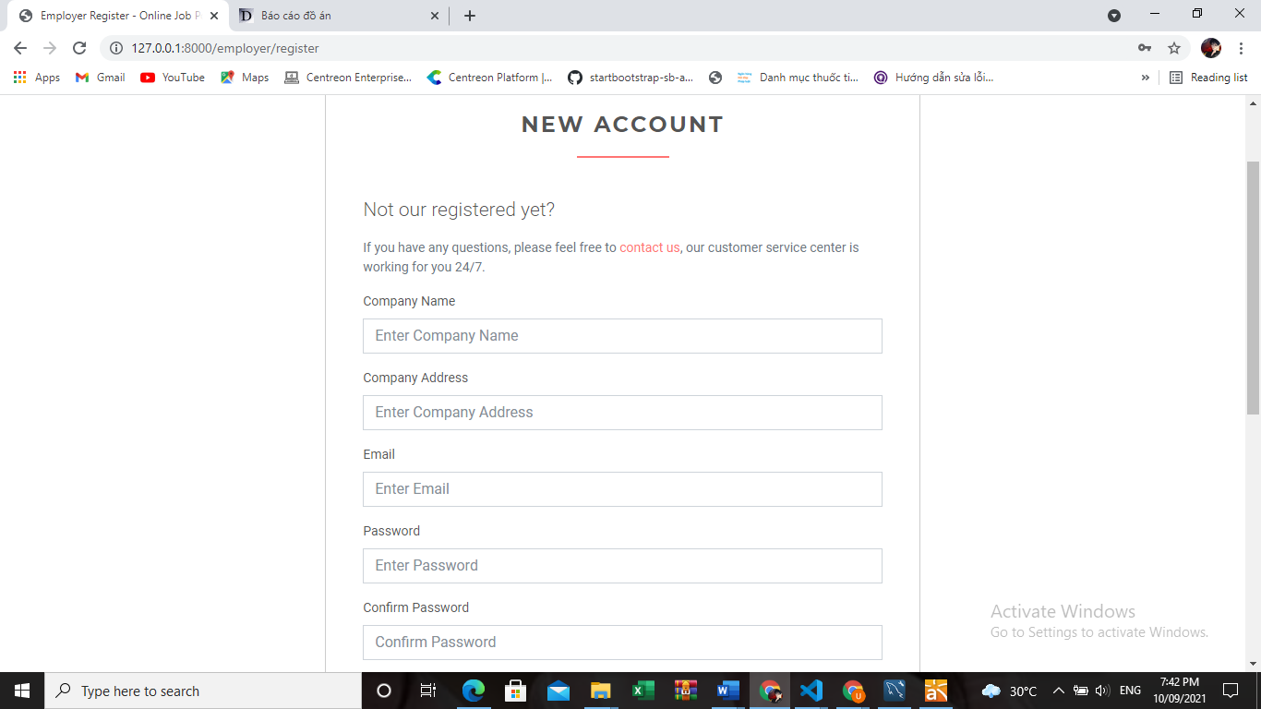

Hình 4. 3. Giao diện đăng ký nhà tuyển dụng

### Trang chủ



Hình 4. 4. Giao diện trang chủ

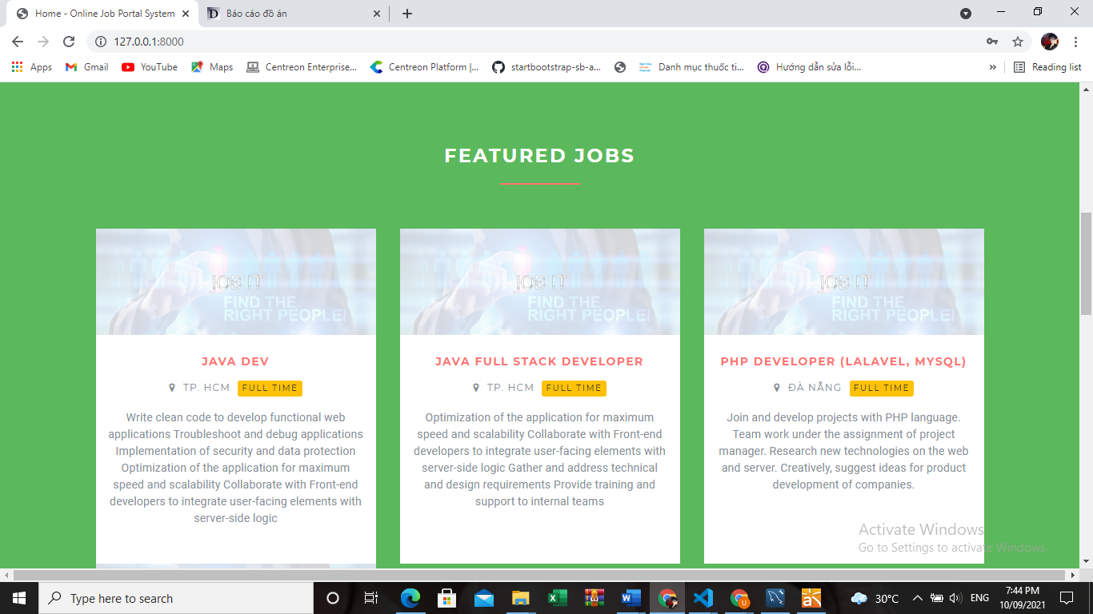

Hình 4. 5. Giao diện trang chủ

### Giao diện việc làm

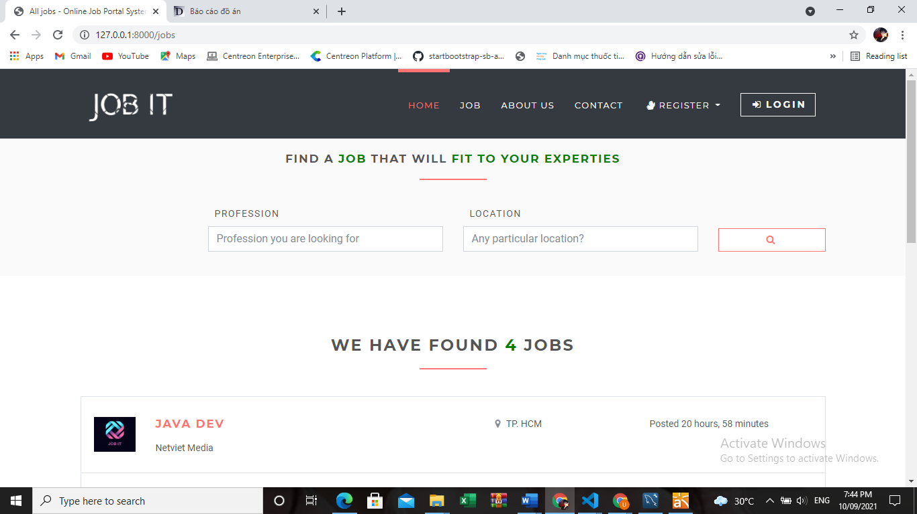

Hình 4. 6. Giao diện tìm việc làm

### Giao diện đổi mật khẩu tài khoản

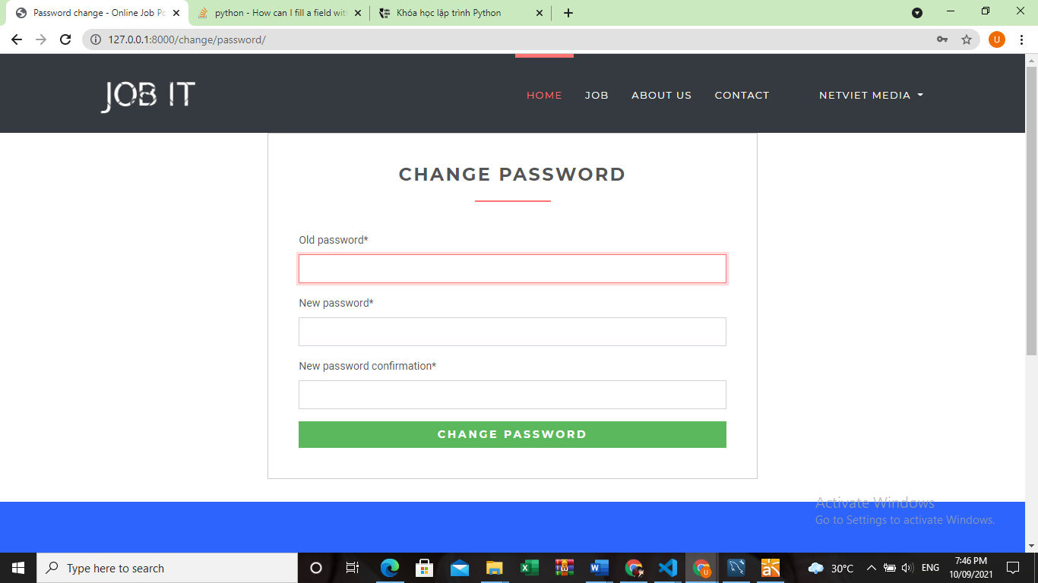

Hình 4. 7. Giao diện thay đổi mật khẩu

### Giao diện cập nhật tài khoản nhà tuyển dụng

## 

Hình 4. 8. Giao diện cập nhật tài khoản nhà tuyển dụng

### Giao diện cập nhật tài khoản người tìm việc

## 

Hình 4. 9. Giao diện cập nhật tài khoản người tìm việc

### Giao diện đăng tin tuyển dụng

## 

Hình 4. 10. Giao diện đăng tin tuyển dụng

### Giao diện quản lý tin tuyển dụng

## 

Hình 4. 11. Giao diện quản lý tin tuyển dụng

### Giao diện xem danh sách ứng viên

## 

Hình 4. 12. Giao diện xem danh sách ứng viên nộp CV

### Giao diện xem chi tiết việc làm

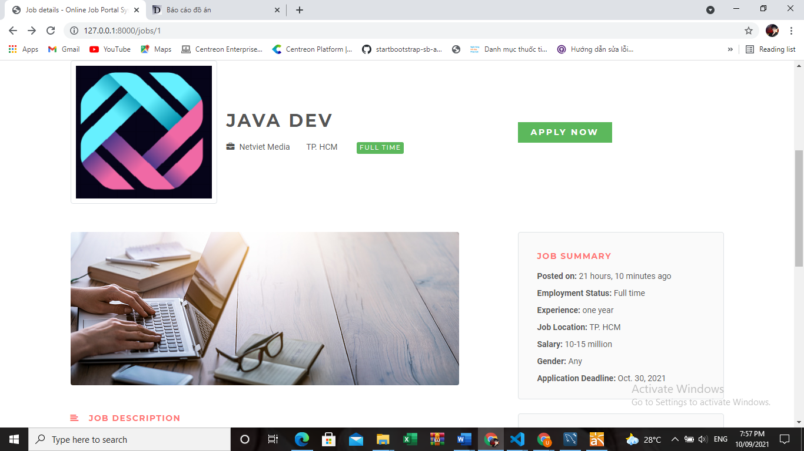

Hình 4. 13. Giao diện xem chi tiết việc làm

### Giao diện ứng tuyển việc làm:

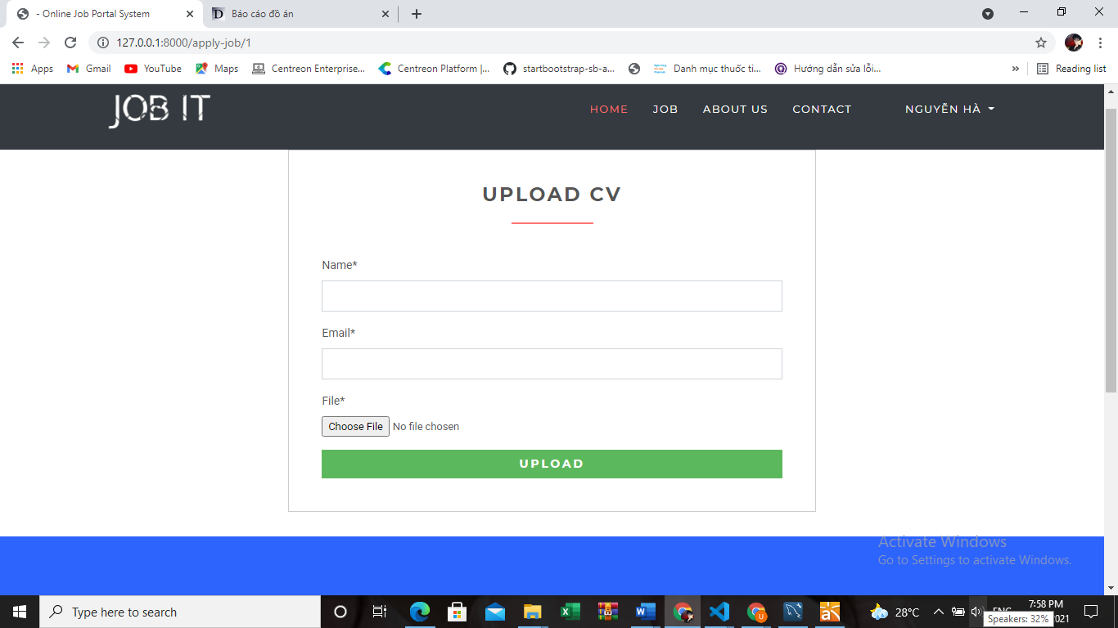

Hình 4. 14. Giao diện ứng tuyển việc làm

### Giao diện xem danh sách công việc đã ứng tuyển

## 

Hình 4. 15. Xem danh sách công việc đã ứng tuyển

### Giao diện cập nhật tin tuyển dụng

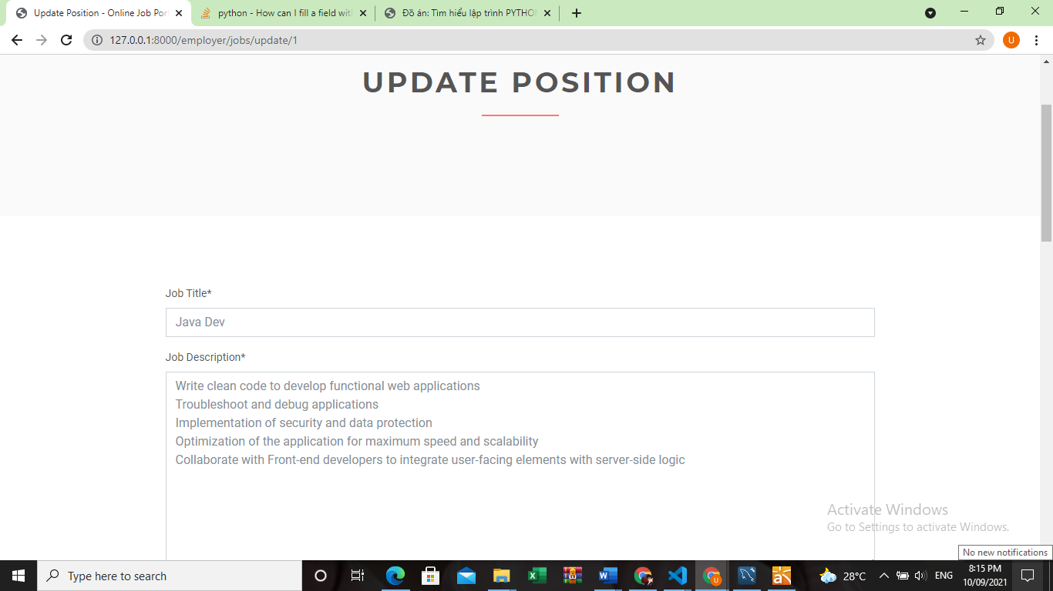

Hình 4. 16. Giao diện cập nhật tin tuyển dụng

KẾT LUẬN VÀ HƯỚNG PHÁT TRIỂN

# Đánh giá – Kết luận:

* Hệ thống đã làm được:
* Đối với người tìm việc: Hệ thống cho phép người tìm việc đăng ký, đăng nhập tài khoản để tìm công việc, nộp CV, xem lại danh sách công việc đã ứng tuyển, có thể chạy trên được nhiều hệ điều hành.
* Đối với nhà tuyển dụng: Hệ thống cho phép đăng nhập để đăng tin tuyển dụng, xem danh sách ứng viên đăng ký nhà tuyển dụng, quản lý danh sách tin tuyển dụng, đỏi mật khẩu tài khoản, có thể chạy trên nhiều hệ điều hành.
* Hệ thống chưa làm được:
* Khả năng kết với với database còn chậm.
* Không truy cập được nhiều máy cùng 1 thời điểm.

# Hướng phát triển:

* Tiến đến một hệ thống hoàn chỉnh các chức năng, có thêm chức năng xác nhận hồ sơ ứng viên gửi trực tiếp thông báo qua email.
* Sau này cần cải thiện bổ sung thêm các chức năng: Thống kê số lần truy cập database, thống kê ứng viên nộp đơn tự động, lọc những ứng viên phù ợp với yêu cầu của nhà tuyển dụng.

TÀI LIỆU THAM KHẢO

|  |  |  |  |  |  |  |  |  |  |
| --- | --- | --- | --- | --- | --- | --- | --- | --- | --- |
| |  |  | | --- | --- | | [1] | “Django,” 2005-2021. [Trực tuyến]. Available: https://docs.djangoproject.com/en/3.2/ref/class-based-views/generic-editing/. | | [2] | N. V. Anh, “Viblo,” 22 5 2019. [Trực tuyến]. Available: https://viblo.asia/p/tim-hieu-django-framwork-python-RQqKLw6r57z. | | [3] | “MDN Web Docs,” MDN, 2018. [Trực tuyến]. Available: https://developer.mozilla.org/en-US/docs/Learn/Server-side/Django/Forms. | | [4] | “Programink,” Programink, 20021-2022. [Trực tuyến]. Available: https://www.programink.com/django-tutorial/django-queryset.html. | | |
|  | |
|  |  | |

(Theo chuẩn IEEE)